**Курских товаров в федеральных торговых сетях станет больше**

Для этого проводятся торгово-закупочные сессии. Их регулярно организует комитет промышленности, торговли и предпринимательства области совместно с Курским центром контроля качества. Это прямой диалог с местными производителями: они рассказывают о преимуществах своей продукции, а представители торговой сети – о потребностях и требованиях.

На площадке центра «Мой бизнес» встретились представители X5 Retail Group и курские производители молочной, мясной, хлебной продукции, подсолнечного масла и не только.

В апреле планируется открытие одного из крупнейших в ЦФО распределительных центров X5 Retail Group в промышленном парке «Юбилейный». Он обеспечит более комфортную логистику для магазинов «Пятёрочка» в нашем и соседних регионах.

«Число магазинов «Пятёрочка» в нашем регионе, в том числе и в районах области, растёт. В ближайшее время откроется несколько «Перекрёстков». Логистический центр X5 Retail Group даст дополнительные рабочие места, обеспечит курским товаропроизводителям большее присутствие в этой крупной сети. Торгово-закупочная сессия должна этому поспособствовать. Долю локальных товаров на полках «Пятёрочки» необходимо увеличивать. Сейчас она составляет примерно 15%», - отметил председатель комитета промышленности, торговли и предпринимательства Курской области Михаил Аксёнов.

[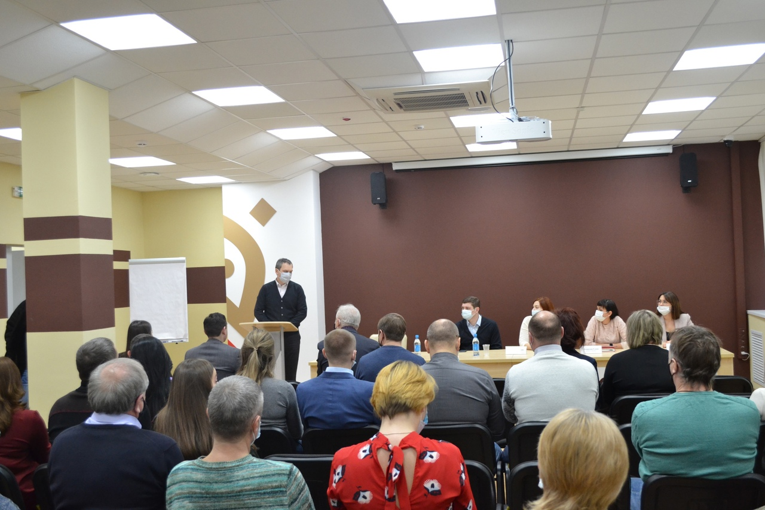](https://adm.rkursk.ru/files/13/images/116888_53_121764.jpg)